**FRAMEWORK PROGRAMMING**

**USABILITY TESTINGAPLIKASI GROCERIS**



**Report untuk UAS**

**Nama : Alkana Bayu Augustta**

**NIM : 16090085**

**Kelas : 6C**

**Dosen Pengampu : Muzaqi,S.Kom**

**PROGRAM STUDI DIV TEKNIK INFORMATIKA**

**POLITEKNIK HARAPAN BERSAMA**

**T E G A L**

**2019**

**USABILITY TESTING**

1. Tingkat kemudahan dalam mengakses website

Untuk mengukur kemudahan dalam menggapai menu-menu yang ada pada tampilan user dan admin website perpusline ini adalah mengujicobakan website ini ke beberapa responden. Dan respon yang diberikan sejauh ini masih baik berarti tingkat kemudahan mengakses aplikasi ini dinilai baik.

1. Mudah dipelajari

Website yang telah diujikan menghasilkan hasil dari para responden yang mudah menangkap instruksi yang diberikan penguji, maka aplikasi ini juga layak untuk digunakan sebagaimana mestinya.

1. Kesalahan pada Sistem

Pada waktu pengujian, beberapa responden menemui kesalahan yang dilakukan oleh system, yaitu pada saat melakukan login maupun kesalahan ketika sudah di dalam halaman tampilan aplikasi. Masing-masing responden memberikan komentar yang berbeda-beda dari eror yang ditemukan mereka. Komentar yang diberikan mulai dari yang bias menerima sampai yang merasa kesal dan penasaran dengan terjadinya kesalahan tersebut.

1. Kesalahan pada user

* Beberapa user ada yang tidak mengerti cara penggunaan beberapa fitur dalam website perpusline ini
* Letak menu yang mungkin agak susah untuk dijangkau itu juga menghambat para user dalam menggunakan website tersebut.

**Pengecekan Usability Testing menggunakan metode blackbox testing dan whitebox testing seperti dibawah ini :**

1. **WHITE BOX TESTING**
2. **Pengertian White Box Testing**

White box testing adalah pengujian yang didasarkan pada pengecekan terhadap detail perancangan, menggunakan struktur kontrol dari desain program secara procedural untuk membagi pengujian ke dalam beberapa kasus pengujian. Secara sekilas dapat diambil kesimpulan white box testing merupakan petunjuk untuk mendapatkan program yang benar secara 100%.

Pengujian dilakukan berdasarkan bagaimana suatu software menghasilkan output dari input. Pengujian ini dilakukan berdasarkan kode program. Disebut juga struktural testing atau glass box testing.

Teknik pengujian :

1. Notasi Diagram Alir (Flowchart)

Adalah sebuah jenis diagram yang mewakili algoritma, alur kerja atau proses, yang menampilkan langkah-langkah dalam bentuk simbol grafis dan urutannya dihubungkan dengan panah. Diagram ini mewakili ilustrasi atau penggambaran penyelesaian masalah. Diagram alir digunakan untuk menganalisis, mendesain, mendokumentasi atau memanajemen sebuah proses atau program di berbagai bidang.

Berikut ini diagram alir yang telah dibuat :

1. Flowchart User
2. Pertama kali user harus masuk ke link website yang telah tersedia. Setelah login berhasil akan dibawa menuju ke halaman dashboard awal sistem, apabila loading gagal maka tidak akan diproses.
3. Nah setelah user berhasil masuk maka akan menampilkan dashboard utama dari website perpustakaan ini.
4. Setelah melihat ke bawah maka ada berbagai macam pilihan buku.
5. User bisa memilih buku mana saja yang akan dipinjam dengan syarat mengisikan identitas yang dimiliki.
6. Setelah pengisian identitas maka data yang diberikan akan dimasukkan ke dalam databasenya.
7. Setelah data berhasil tersimpan maka akan menampilkan notifikasi pada Dashboard.

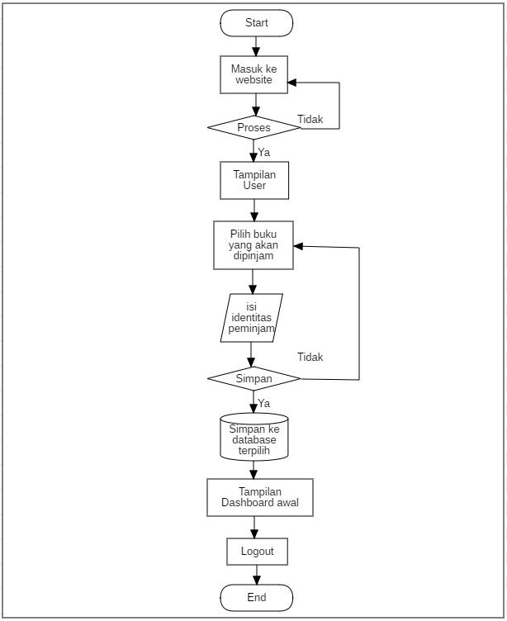

1. Flowchart Admin
2. Pertama kali admin harus login terlebih dahulu ke dalam admin perpustakaan ini. Login menggunakan email dan memasukkan pasword masing-masing admin.
3. Lalu setelah login berhasil akan dibawa menuju ke halaman dashboard awal sistem, apabila login gagal maka akan kembali lagi ke halaman login.
4. Nah setelah admin berhasil masuk maka ada 4 modul yang disediakan website perpustakaan ini.
5. Ada modul dashboard untuk kembali ke tampilan awal aplikasi.
6. Modul buku untuk melakukan CRUD pada buku yang akan dimasukkan ke dalam tampilan user.
7. Modul Kategori itu digunakan untuk menambahkan kategori buku apa saja yang ada.
8. Modul Peminjaman untuk melihat daftar nama peminjam yang telah masuk ke database.
9. Setelah itu admin bisa logout sistem dan kembali pada tampilan login kembali.

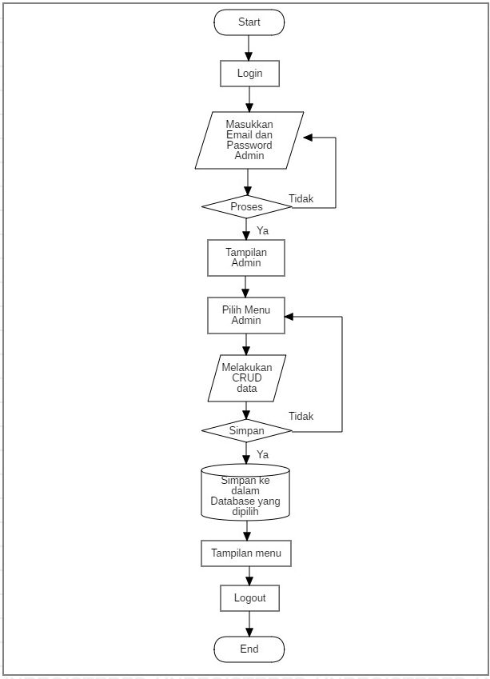

1. **Basic path (Control Flow Graph)**

Uji coba basis path adalah teknik uji coba white box yg diusulkan Tom McCabe. Metode ini memungkinkan perancang test case mendapatkan ukuran kekompleksan logical dari perancangan prosedural dan menggunkan ukuran ini sbg petunjuk untuk mendefinisikan basis set dari jalur pengerjaan. Test case yg didapat digunakan untuk mengerjakan basis set yg menjamin pengerjaan setiap perintah minimal satu kali selama uji coba.

Flow Graph merupakan grafik yang digunakan untuk menggambarkan aliran kontrol dari sebuah program. Berbeda dengan flowchart, grafik pada flow graph tidak menggambarkan secara detail proses yang terjadi pada setiap blok notasi. Jenis notasi pada flowchart digambarkan secara berbeda (diamond, persegi panjang, jajar genjang, dst) untuk menggambarkan proses yang berbeda, sedangkan notasi pada flow graph hanya diwakili oleh sebuah notasi lingkaran. Dari penggunaannya, flowchart digunakan pada tahapan perancangan untuk menggambarkan logika dari program sedangkan flow graph digunakan pada tahapan pengujian yang berfokus pada penggambaran aliran kontrol sebuah program.

Notasi lingkaran disebut sebagai *flow graph****node*** yang digunakan untuk menggambarkan *statement-statement*berikut:

1. Satu atau lebih statement secara sekuensial yang dikelompokkan
2. Percabangan seleksi dari satu statement kedua pilihan statement (seleksi)
3. Penggabungan dua statement yang dilanjutkan pada satu statement yang sama (merge)

Sedangkan notasi garis panah disebut sebagai ***edge***atau ***link***, menggambarkan aliran kontrol. Setiap *edge*harus dihubungkan dari/kesebuah *node*, meskipun *node*tersebut tidak mewakili sebuah *statement*khusus. Area yang dibatasi oleh *node* dan *edge*disebut sebagai ***region***. Secara sederhana, flow graph dapat dibuat dari grafik flowchart ataupun dari pseudocode/program design language/source code yang telah dibuat sebelumnya.

Berikut ini Control Flow Graph yang telah terbentuk :

1. CFG untuk Admin

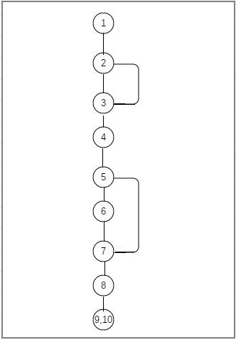

1. CFG untuk User

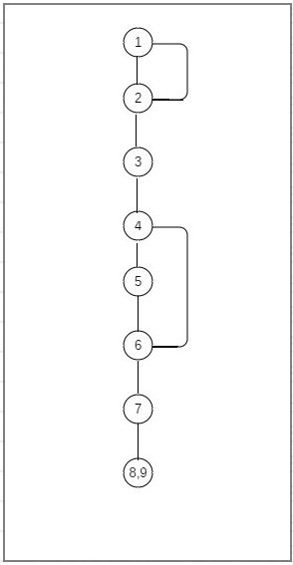

1. **Cyclomatic Complexity**  
   Cyclomatic Complexity merupakan suatu sistem pengukuran yang menyediakan ukuran kuantitatif dari kompleksitas logika suatu program. Pada Basis Path Testing, hasil dari cyclomatic complexity digunakan untuk menentukan banyaknya independent paths. Independent path adalah sebuah kondisi pada program yang menghubungkan node awal dengan node akhir.

Terdapat 2 persamaan yang digunakan, yaitu:

V(G)= E - N + 2 atau V(G)= P + 1

Keterangan:

V(G)= cyclomatic complexity untuk flow graph G

E=Jumlah edge(panah)

N=Jumlah node(lingkaran)

P=Jumlah predicate node

Rumus yang digunakan untuk menentukan Cyclocmatic Complexity adalah : **P + 1**

Maka dari itu Cyclocmatic Complexity yang terbentuk adalah sebagai berikut :

1. **Admin**

**= > 2 + 1 = 3**

1. **User**

**= > 2 + 1 = 3**

* **Kelebihan White Box Testing**

**Kesalahan logika.** Digunakan pada sintaks ‘if’ dan pengulangan. Dimana White Box Testing akan mendeteksi kondisi-kondisi yang tidak sesuai dan mendeteksi kapan proses pengulangan akan berhenti.

**Ketidaksesuaian asumsi.** Menampilkan asumsi yang tidak sesuai dengan kenyataan, untuk di analisa dan diperbaiki.

**Kesalahan ketik.**Mendeteksi bahasa pemrograman yang bersifat case sensitive.

* **Kelemahan White Box Testing**

Untuk perangkat lunak yang tergolong besar, White Box Testing dianggap sebagai strategi yang tergolong boros, karena akan melibatkan sumber daya yang besar untuk melakukannya

1. BLACK BOX TESTING

Pengertian **Black Box Testing** adalah pengujian yang dilakukan hanya mengamati hasil eksekusi melalui data uji dan cek fungsional perangkat lunak. Jadi analogi seperti yang kita lihat kotak hitam, kita dapat melihat hanya penampilan luar, tanpa mengetahui apa di balik bungkus hitamnya. Sama seperti pengujian kotak hitam, mengevaluasi hanya penampilan eksternal (antarmuka), fungsional tanpa mengetahui apa yang sebenarnya terjadidalamcodingan.  
Tujuan Black Box Testing adalah untuk mencari kesalahan/kegagalan dalam operasi tingkat tinggi, yang mencakup kemampuan dari perangkat lunak, operasional/tata laksana, skenario pemakai. Fungsi dari pengujian ini berdasarkan kepada apa yang dapat dilakukan oleh sistem. Untuk melakukan pengujian perilaku seseorang harus mengerti lingkup dari aplikasi, solusi bisnis yang diberikan oleh aplikasi, dan tujuan sistem dibuat.

Teknik Pengujian :

1. **Equivalent**
2. **Modul Produk**

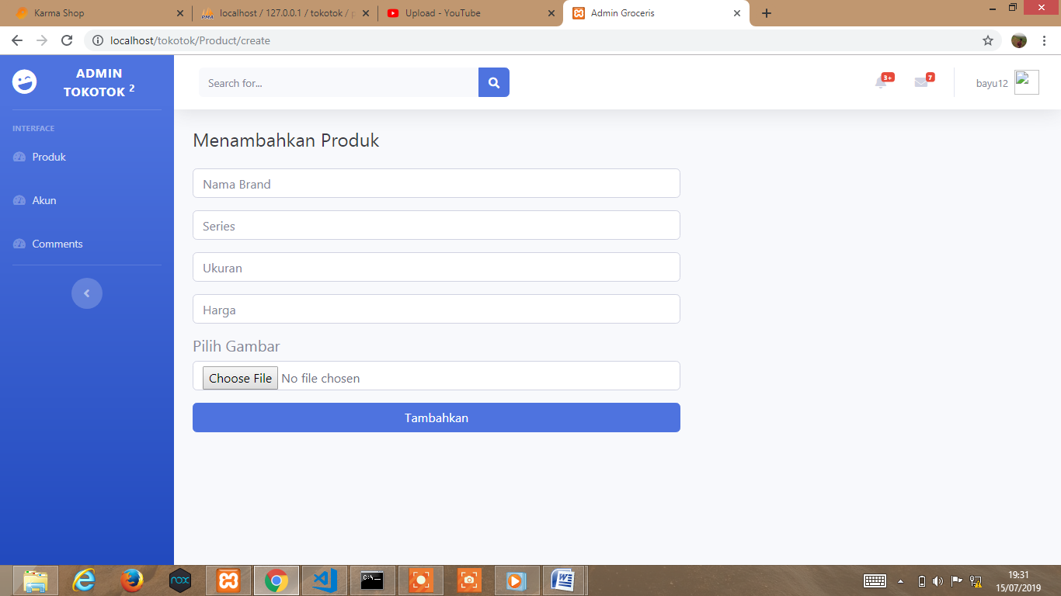

* **Validasi untuk nama produk**

Panjang karakter yang bisa diinputkan pada kolom nama buku hanyalah 1-50 karakter saja. Apabila kita tidak menginputkan apapun maka pada saat submit data akan terjadi eror, dan apabila menginputkan lebih dari 50 huruf maka akan terjadi eror juga.

|  |  |  |
| --- | --- | --- |
| Invalid | Valid | Invalid |
| …,-1,0 | 1,2,3,…50 | 51,52,…. |

* **Validasi untuk series**

Panjang karakter yang bisa diinputkan pada kolom nama pengarang hanyalah 1-50 karakter saja. Apabila kita tidak menginputkan apapun maka pada saat submit data akan terjadi eror, dan apabila menginputkan lebih dari 50 huruf maka akan terjadi eror juga.

|  |  |  |
| --- | --- | --- |
| Invalid | Valid | Invalid |
| …,-1,0 | 1,2,3,…50 | 51,52,…. |

* **Validasi untuk ukuran**

Panjang karakter yang bisa diinputkan pada kolom nama penerbit hanyalah 1-50 karakter saja. Apabila kita tidak menginputkan apapun maka pada saat submit data akan terjadi eror, dan apabila menginputkan lebih dari 50 huruf maka akan terjadi eror juga.

|  |  |  |
| --- | --- | --- |
| Invalid | Valid | Invalid |
| …,-1,0 | 1,2,3,…50 | 51,52,…. |

* **Validasi untuk tanggal rilis**

Panjang karakter yang bisa diinputkan pada kolom tahun hanyalah mulai dari tahun 2000-2019 saja. Apabila input data kurang dari tahun 2000 maka pada saat submit data akan terjadi eror, dan apabila menginputkan lebih dari tahun 2019 maka akan terjadi eror juga.

|  |  |  |
| --- | --- | --- |
| Invalid | Valid | Invalid |
| …1998,1999 | 2000,2001,….2019 | 2020,2021,…. |

* **Validasi untuk foto(dalam mb)**

Panjang karakter yang bisa diinputkan pada kolom foto hanyalah 1-2 saja. Yang berarti kita hanya bisa menginputkan angka yang panjangnya 2 karakter, misal 5Mb dan 50Mb jika lebih dari 2 karakter maka akan eror daan jika tidak diisikan gambar itu juga akan eror.

|  |  |  |
| --- | --- | --- |
| Invalid | Valid | Invalid |
| …-1,0 | 1,2 | 3,4….. |

1. **Tabel Kebenaran**

* **Validasi Untuk login admin**

Jika memasukkan email dan password salah maka login gagal

Jika memasukkan email salah dan password benar maka login gagal

Jika memasukkan email benar dan password salah maka login gagal

Jika memasukkan email dan password benar maka login sukses

|  |  |  |  |  |
| --- | --- | --- | --- | --- |
| Email | F | F | T | T |
| Password | F | T | F | T |
| Hasil | error | Error | error | Berhasil |

* **Validasi Untuk Tambah Buku**



Jika memasukkan nama buku, pengarang, penerbit, tahun dan foto benar maka submit data berhasil

Jika salah satu form yang diisikan salah atau kosong maka submit data akan gagal

|  |  |  |  |  |  |
| --- | --- | --- | --- | --- | --- |
| Namabuku | Pengarang | penerbit | tahun | foto | Hasil |
| T | T | T | T | T | Berhasil |
| T | T | T | T | F | Error |
| T | T | T | - | - | Error |
| T | T | - | - | - | Error |
| T | - | - | - | - | Error |

* **Validasi Untuk Edit Buku**

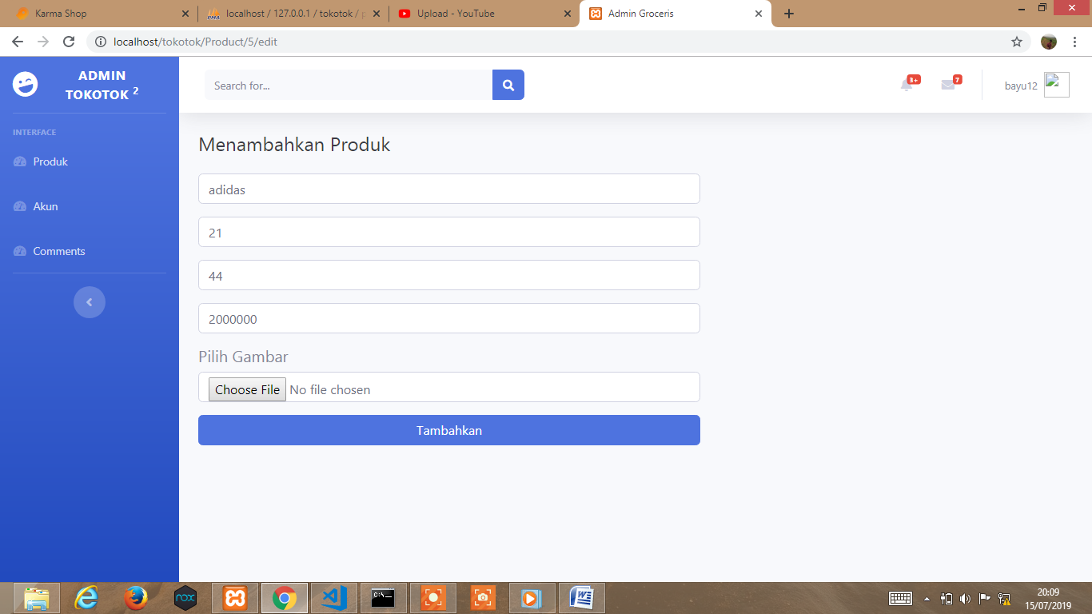

Jika pada saat mengedit data nama buku, pengarang, penerbit, tahun dan foto benar maka submit data berhasil

Jika salah satu form yang diisikan salah atau kosong maka submit data akan gagal

|  |  |  |  |  |  |
| --- | --- | --- | --- | --- | --- |
| Namabuku | Pengarang | penerbit | tahun | foto | Hasil |
| T | T | T | T | T | Berhasil |
| T | T | T | T | F | Berhasil |
| T | T | T | - | - | Error |
| T | T | - | - | - | Error |
| T | - | - | - | - | Error |